San Carlos Lwanga o Luanga * 1860-1886
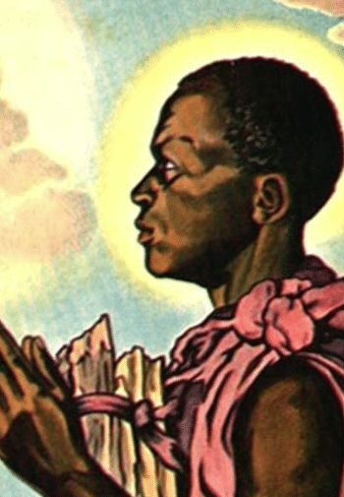
Es bueno imitar a un joven catequista que se atrevió a bautizar y educar cristianamente a unos grupos de compatriotas, después de que fuera asesinado su dirigente de la misión a la que pertenecían. Los Padres Blancos habían establecido una sede para anunciar el Evangelio a las gentes de la aldea y de la región de Uganda. La valentía de Carlos, ya bautizado, le llevó a no temer la muerte y a esperar que en el cielo recibiría la recompensa a sus valor.
Es también conocido como Carl Lwanga o Karoli. Y su único pecado fue ser fiel a la fe cristiana que había descubierto y aceptado. Charles Lwanga o Karoli Lwanga (1860 o 1865​ - 3 de junio de 1886) fue un catequista católico de Uganda, mártir por su fe y venerado como santo en la Iglesia católica.
Había nacido en el reino de Buganda, en la parte sur de la moderna Uganda, y sirvió como paje en la corte del rey Mwanga II. Era del clan del Antílope, y terminaría por pertenecer a la corte del rey Mwanga con tan sólo 20 años de edad. Gracias a su gran inteligencia y excelentes dotes físicas, sería nombrado jefe de los pajes de la corte real.
En aquel entonces, el rey Mwanga temía a José Mkasa como líder de la comunidad católica, quien a su vez, se encontraba a cargo de una comunidad de cristianos que contaba con por lo menos 200 miembros. Los misioneros blancos estaban por diversos lugares.
Las costumbres sexuales del rey eras viciosas y pretendía que todos los jóvenes se sometieran a sus caprichos Pero el rey, al ver que los cristianos no se sometían a sus deseos y malas pretensiones pretendió deshacerse de todos los que interfería en su estilo de vida y modo de gobierno, escarmentando a todos con la persecución de los cristianos.
El rey Mwanga comenzó una severa campaña para que los cristianos, recién convertidos por los Padres Blancos, abandonaran su fe, y ejecutó a muchos anglicanos y católicos entre 1885 y 1887. Muchos de ellos eran funcionarios de la corte del rey o muy cercanos a él, como es el caso de Lwanga.
El rey manda a matar a José, el catequista de la misión. Para causar miedo empleo también las torturas y reclamó a los pajes que estaban en su corte, que no se prestaron a obedecer sus invitaciones nefandas. La muerte de su catequista dio más valor a los cristianos de continuar con sus actividades.
Carlos Lwanga tomó ahora el puesto de José como jefe de la comunidad cristiana y gracias a sus poderosas oraciones, logró disminuir y cesar las persecuciones durante unos seis meses completos.
Después comenzó de nuevo la persecución. Hizo una masacre de anglicanos en 1885. Y Joseph Mukasa, sacerdote católico residente en la corte, reprochó al rey su acción. Mwanga decapitó a Mukasa y detuvo a todos sus seguidores. Lwanga asumió las funciones de Mukasa, bautizando en secreto a los catecúmenos el 26 de mayo de 1886.
Para el año siguiente, esta calma finalizó. Los cristianos junto con Carlos Lwanga son capturados y llamados ante el rey, quien les pregunta amenazante si tenían la intención de continuar con sus actividades cristianas, a lo que Carlos Lwanga y sus compañeros responden: “¡Hasta la muerte!”. El rey, enojado, ordenó entonces que los cristianos fueran ejecutados.
San Carlos Lwanga y sus compañeros cristianos, fueron encaminados al lugar donde se les quitaría la vida. Muchos fueron asesinados cuando iban en camino a su martirio, y el resto fue encerrado durante siete días en la prisión de Namugongo, donde serían cruelmente torturados.
Finalmente, el 3 de junio de 1886, San Carlos Lwanga y sus compañeros mártires fueron condenados a morir quemados vivos. Murieron proclamando su fe y amor a Jesús, mientras decían: “Pueden quemar nuestros cuerpos, pero no puedes dañar nuestras almas”.
Por esa acción, Carlos Lwanga y otros 11 católicos fueron quemados vivos el 3 de junio. Otro católico, MbagaTuzinde, fue golpeado hasta la muerte por negarse a renunciar al cristianismo, y su cuerpo fue arrojado al horno para ser quemado junto con Lwanga y sus 11 compañeros. Al parecer, una de las razones que exasperaron al rey contra los cristianos fue su negativa a participar en actos sexuales con él, habituales en la corte.
​
Carlos Lwanga y sus 21 compañeros fueron canonizados en 1964 por el papaPablo VI. Aunque los mártires anglicanos no fueron, lógicamente, canonizados, su martirio fue también reconocido por el papa.
​
En Namugongo existe la Basílica de los Mártires de Uganda consagrada a todos los mártires ejecutados por orden de Mwanga II.

